Relatório Sprint 3

*Energia e Potência térmica*

**Autores:**

Vasco Sousa, 1221700

Rafael Araújo, 1201804

João Pinto, 1221694

José Sá, 1220612

**Turma:** 2DI **Grupo:** 94

**Data:** 01/01/2023

Índice

1. Introdução 2

2. Introdução teórica 3

3. Dados Calculados 7

3.1 USFA05 7

3.1.1 Zona A 7

3.1.2 Zona B 7

3.1.3 Zona C 8

3.1.4 Zona D 8

3.1.5 Zona E 9

3.2 USFA06 9

3.2.1 Temperaturas 9

3.2.2 Zona A 10

3.2.3 Zona B 10

3.2.4 Zona C 10

3.2.5 Zona D 10

3.2.6 Zona E 11

3.3 USFA07 11

4. Dados do Sensor 12

5. Conclusão 13

# Introdução

Este relatório tem como objetivo apresentar todo o trabalho elaborado pelo nosso grupo durante o Sprint 3 para a unidade curricular de Física Aplicada (FSIAP), desde os cálculos das energias e potências de cada zona até às medições das temperaturas e da humidade dos diferentes meios. Sendo assim, iremos começar por fazer uma breve introdução teórica, avançando depois para a demonstração dos resultados calculados e acabando com a demonstração dos valores registados pelo sensor.

# Introdução teórica

A medida que descreve o estado térmico de um corpo ou sistema é chamada de **temperatura**. Um corpo é quente quando as suas moléculas estão agitadas muito, ou seja, tem alta energia cinética. Por outro lado, um corpo frio tem moléculas que não se agitam muito. Ao aumentar a temperatura de um corpo ou sistema, o estado de agitação de suas moléculas está a aumentar.

* Uma definição primária de temperatura pode ser obtida a partir da **lei zero da termodinâmica** e do conceito de equilíbrio termodinâmico.
* A Temperatura pode ser vista como a propriedade que determina quando é que um objeto está em equilíbrio térmico com outro objeto.
* As escalas da temperatura são as seguintes: **Celsius, Fahrenheit e Kelvin (SI).**

“Se dois corpos A e B estão separadamente em equilíbrio térmico com um terceiro corpo C, então A e B estão em equilíbrio térmico entre si”

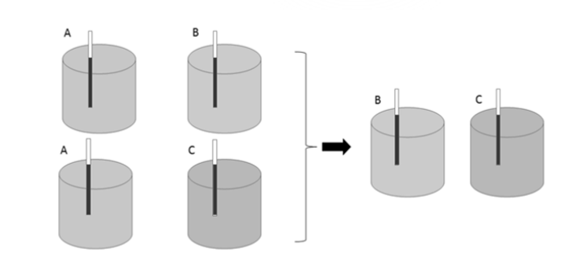

Portanto, dois objetos em equilíbrio térmico um com o outro, estão à mesma temperatura.

O **Calor** é a energia térmica em trânsito, devido a uma diferença de temperatura entre os corpos.

* O calor tem as seguintes unidades: **British thermal unit, calorias e Joule (SI).**
* Há transferência efetiva de calor, espontaneamente, do corpo mais quente para o corpo mais frio.

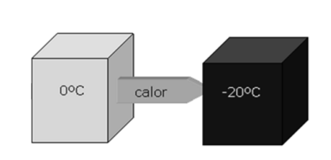

Num sistema isolado, a quantidade total de calor trocado entre corpos é nula, ou seja, o calor total recebido pelos corpos mais frios é igual ao calor total retirado dos mais quentes.

A **Transferência de calor** indica como ocorre e qual a velocidade com que o calor é transportado.

A **resistividade térmica** é uma medida da capacidade de um material em resistir à transferência de calor. A sua fórmula é a seguinte:

$$R=\frac{L}{k×A}$$

Onde:

* R é a resistividade térmica (em kelvin por watt);
* L é a espessura do material através do qual o calor está sendo transferido (em metros);
* k é a condutividade térmica do material (em watts por metro por kelvin);
* A é a área da secção transversal do material (em metros quadrados).

Sendo assim, se, por exemplo, quiséssemos calcular a resistividade de uma parede de tijolos (condutividade térmica = 0,9 W/(mK)) com espessura de 20 cm e área de 50m², o resultado seria o seguinte:

$$R=\frac{0,2}{0,9×50}=0,00444(K/W)$$

De forma a calcular a resistividade total de uma superfície, devemos somar as resistividades individuais dos diferentes materiais que a compõem. Desta forma, seguem-se as seguintes fórmulas:

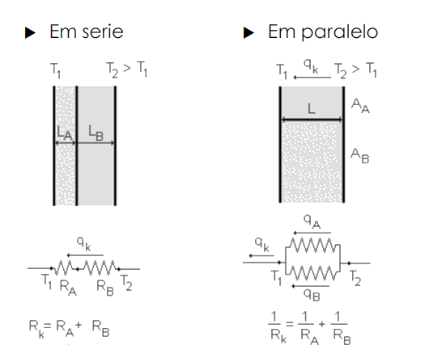

A **potência térmica** é a transferência de calor através de um sólido. A potência térmica, muitas vezes denotada por representa a taxa na qual o calor flui através do material. A sua fórmula é a seguinte:

$$P=\frac{ ΔT}{R}$$

Onde:

* P é a potência térmica (em Watts);
* ΔT é a diferença entre a temperatura através do material (em graus Celsius);
* R é a resistividade da superfície (em kelvin por watt).

Sendo assim, se, por exemplo, quiséssemos calcular a potência térmica de uma parede cuja resistividade é de 0,09 e a diferença de temperatura é de 20 graus Celsius, o resultado seria o seguinte:

$$P=\frac{ 20}{0,09}=222,222 W$$

Já a **energia térmica** é a forma de energia associada à temperatura de um sistema. Ela está relacionada ao movimento das partículas que compõem um corpo, seja ele um sólido, líquido ou gás. A sua fórmula é a seguinte:

$$E=P×Δt$$

Onde:

* E é a energia térmica (em Joules);
* P é a potência térmica (em Watts);
* Δt é o intervalo de tempo durante o qual a transferência de calor ocorre (em segundos).

Sendo assim, se, por exemplo, quiséssemos calcular a energia térmica por hora de uma zona com potência térmica igual a 5000W, o resultado seria o seguinte:

$$E=5000×3600=18 000 000 J/h$$

# Dados Calculados

## USFA05

### Zona A

### Zona B

### Zona C

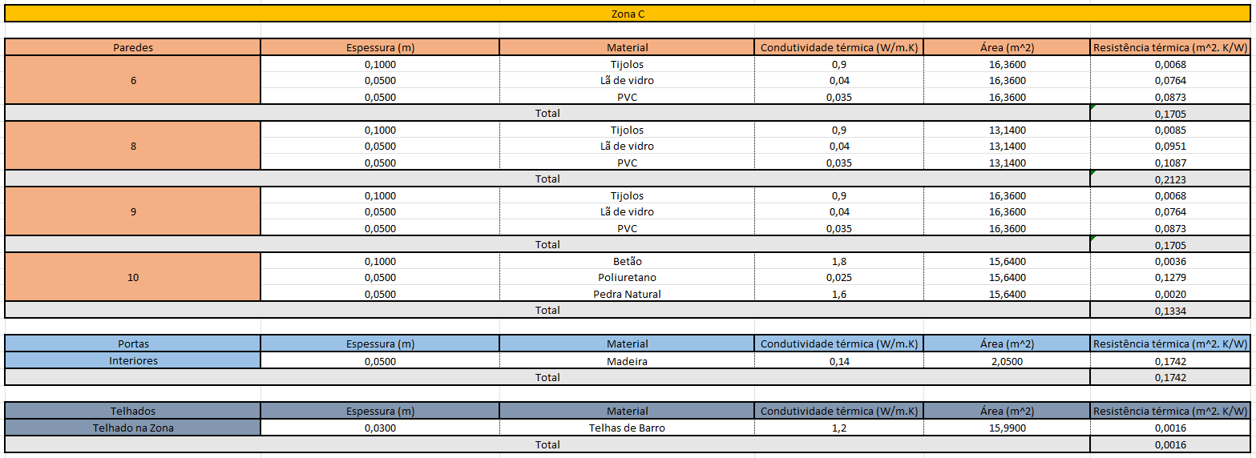

### Zona D

### Zona E

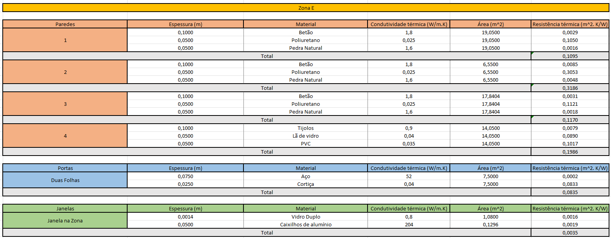

## USFA06

### Temperaturas

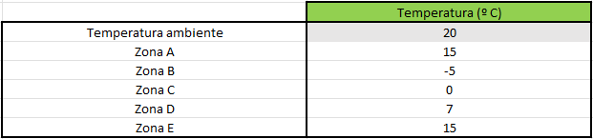

### Zona A

### Zona B

### Zona C

### Zona D

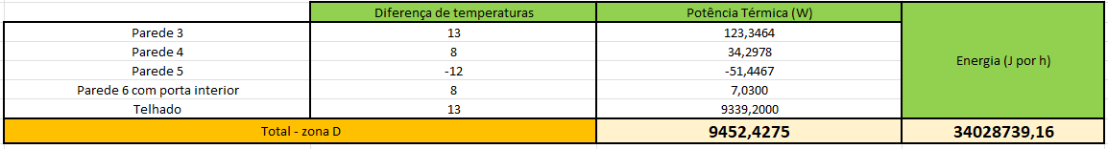

### Zona E

## USFA07

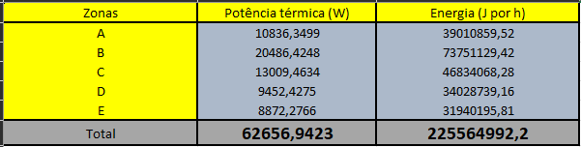

# Dados do Sensor

# Conclusão

No âmbito desta unidade curricular, concluímos que foi desafiante e que nos permitiu adquirir mais conhecimentos sobre a componente térmica da unidade curricula em questão. Posto isto, acreditamos que todos os objetivos foram atingidos com sucesso.